|  |  |  |
| --- | --- | --- |
|  | **Carátula para entrega de prácticas** | |
| Facultad de Ingeniería | | Laboratorio de docencia |

Laboratorios de computación

salas A y B

|  |  |
| --- | --- |
| *Profesor:* | Ing. Claudia Rodríguez Espino |
| *Asignatura:* | FUNDAMENTOS DE PROGRAMACIÓN |
| *Grupo:* | 4 |
| *No de Práctica(s):* | Práctica 4 |
| *Integrante(s):* | Osnaya Ortega Raúl |
|  |  |
| *No. de Equipo de cómputo empleado* | 26 |
| *Semestre:* | 2019-2 |
| *Fecha de entrega:* | 08 – Mar - 2019 |
| *Obervaciones:* |  |
|  |  |

CALIFICACIÓN: __________

**Objetivo:**

Elaborar diagramas de flujo que representen soluciones algorítmicas vistas como una serie de acciones que comprendan un proceso.

**Actividades:**

* Elaborar un diagrama de flujo que represente la solución algorítmica de un
* problema, en el cual requiera el uso de la estructura de control condicional.
* Elaborar la representación gráfica de la solución de un problema, a través de un
* diagrama de flujo, en el cual requiera el uso de la estructura de control iterativa.
* **Suma de dos números:**

Datos de entrada: número real

Datos de salida: suma de dos números

Dominio: todos los número reales

1. Inicio
2. Pedir el primer número (**a**)
3. Pedir el segundo número (**b**)
4. Realizar la operación: **a + b = c**
5. Mostrar **c.**
6. Fin

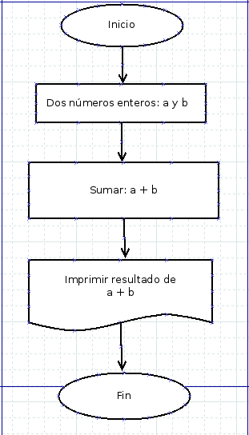

* **Número factorial (entre cero a cinco):**

Datos de entrada: número entero

Datos de salida: la impresión factorial del número

Dominio: números enteros entre 0 y 5.

1. Inicio
2. Solicitar un número entero entre 0 y 5 (**a**).
3. Si el número entero es mayor a 5 o menor a 0 regresar al paso 1.
4. Si **0 < = a  < = 5**: se crea la variable “contador” (**c**) con valor inicial en 2 y otra variable entera “factorial” (**f**) que empiece en 1.
5. Si **c < = a**:
   1. Se realiza la multiplicación **c * f =** **f**.
   2. Se aumenta c: **c + 1**.
   3. Regresar el punto **5**.
6. Si **c  > a** imprimir el resultado almacenado en f.
7. Fin.

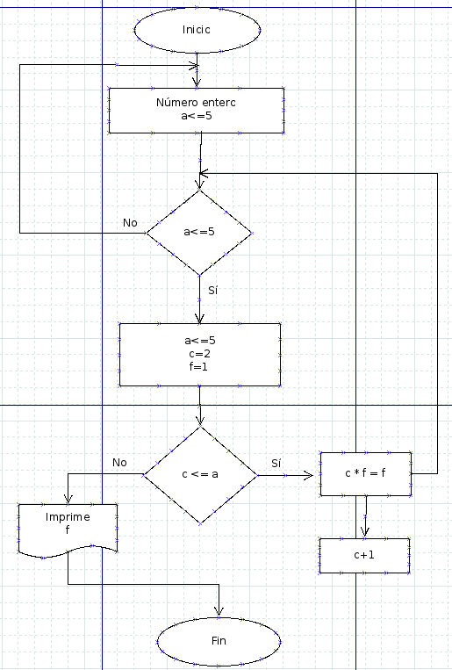

* **Resolver fórmula general de ecuaciones cuadráticas:**

Datos de entrada: números enteros

Datos de salida: raíces de la ecuación cuadrática

Dominio: números enteros diferentes de 0

1. Inicio
2. Solicitar tres números: a, b, c.
   1. a ≠ 0; en caso contrario volver al paso 2
3. Realizar: (a*c)
4. Realizar: (a*c)*-4
5. Realizar: (b*b)
6. Realizar: (b*b) – 4*(a*c) = d
   1. Si d < 0: realizar: (d*(-1))
      1. Realizar sqrt(d*(-1)) = i
      2. Continuar con el paso 8
   2. Si d > 0: Realizar sqrt(d) = r
      1. Continuar con el paso 9
7. Realizar: (b*(-1)) = -b
8. Realizar: (-b + i); (-b – i)
   1. (–b + i) = e
   2. (-b - i) = f
   3. Pasar al paso 10
9. Realizar (-b + r); (-b – r)
   1. (-b + r) = e
   2. (-b – r) = f
   3. Pasar al paso 11
10. Realizar: (2*a)
11. Dividir e,f/(2*a)
    1. e/(2*a) = x1
    2. f/(2*a) = x2
12. Mostrar resultado
    1. Si e = i a partir de 6.1: mostrar como: x1 i
    2. Si e = r a partir de 6.2: mostrar como: x1
    3. Si f = i a partir de 6.1: mostrar como: x2 i
    4. Si f = r a partir de 6.2: mostrar como: x2
13. Fin

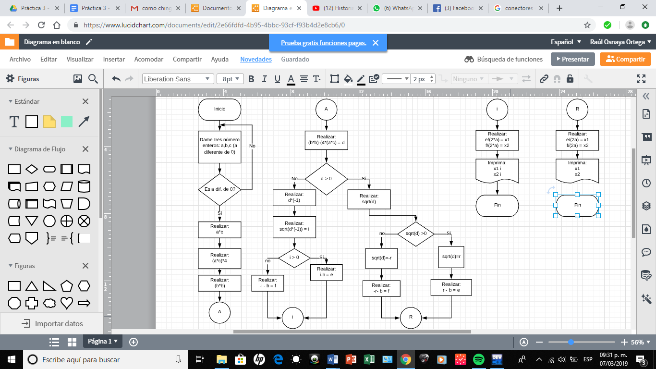

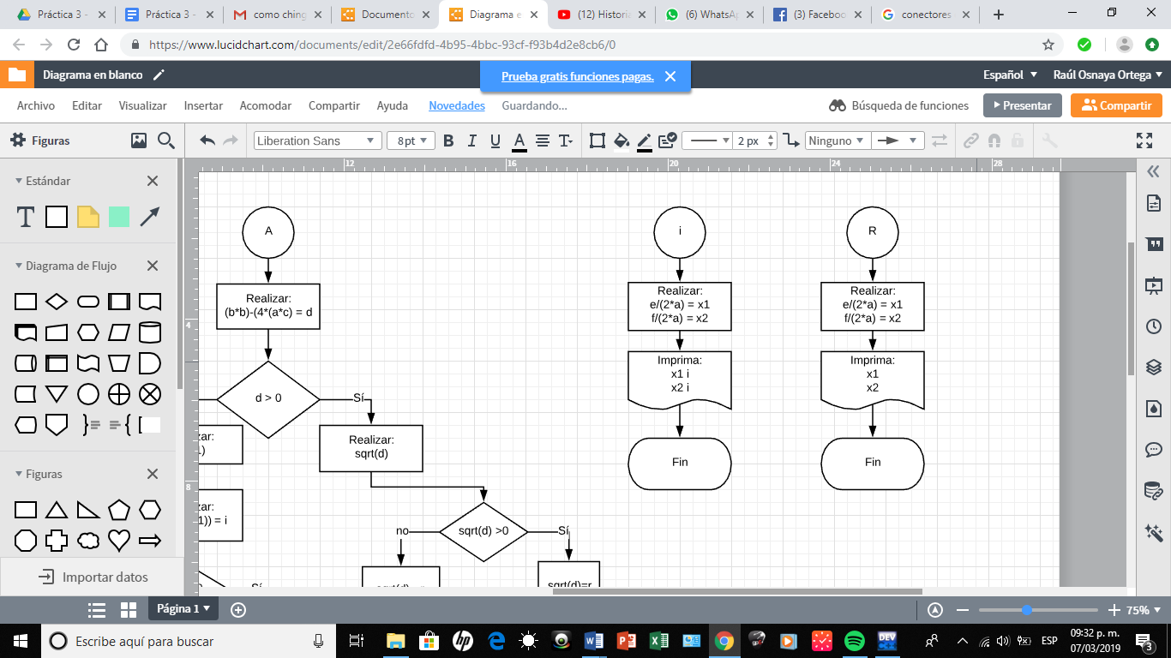

* Resolver la ecuación

Datos de entrada: números enteros

Datos de salida: valor de “y”

Dominio: números diferentes de 2

1. Inicio
2. Presentar un valor “x” tal que 2 < x < 2; si x = 2 ir al final
3. Si x < 2; si x >2 pasar al paso 4
   1. Realizar: (x*x)
   2. Realizar: (x*x)*2
   3. Realizar: (x*3)
   4. Realizar [((x*x)*2) – (x*3) + 8 = y
   5. Imprimir resultado de y
4. Si x > 2
   1. Realizar: (x*x)
   2. Realizar: (x*x)*2
   3. Realizar: (x*3)
   4. Realizar [((x*x)*2) + (x*3) – 25 = y
   5. Imprimir resultado de y
5. Fin

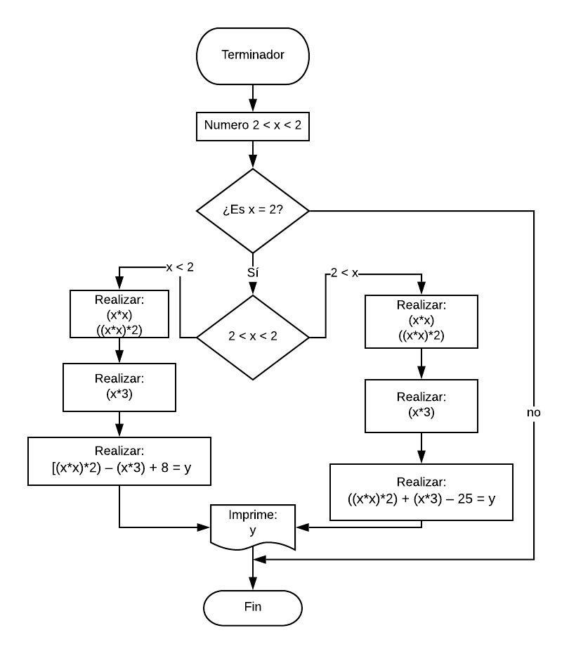

**Conclusión:**Los diagramas de flujo son herramientas importantes y hasta indispensables a la hora de programar puesto que nos ayudan a visualizar el procedimiento de mejor manera y así definir bien los objetivos a lograr con el programa evitando errores.